Информация к проекту решения по заявлению:
1.14. Манукяна А. К.
Земельный участок:
адрес: Новосибирская обл, г Новосибирск, Кировский район, ул Прокопьевская 2-я;
кадастровый номер. 54:35:053715:180;
площадь- 1215 кв.м.;

Планшет № 10534, 10543
Зонирование: Зона застройки индивидуальными жилыми домами (Ж-6)
Запрос: «малоэтажная многоквартирная жилая застройка (2.1.1) – малоэтажные многоквартирные дома»
Планируется: реконструкция индивидуального жилого дома в малоэтажный многоквартирный дом с помещениями общественного значения

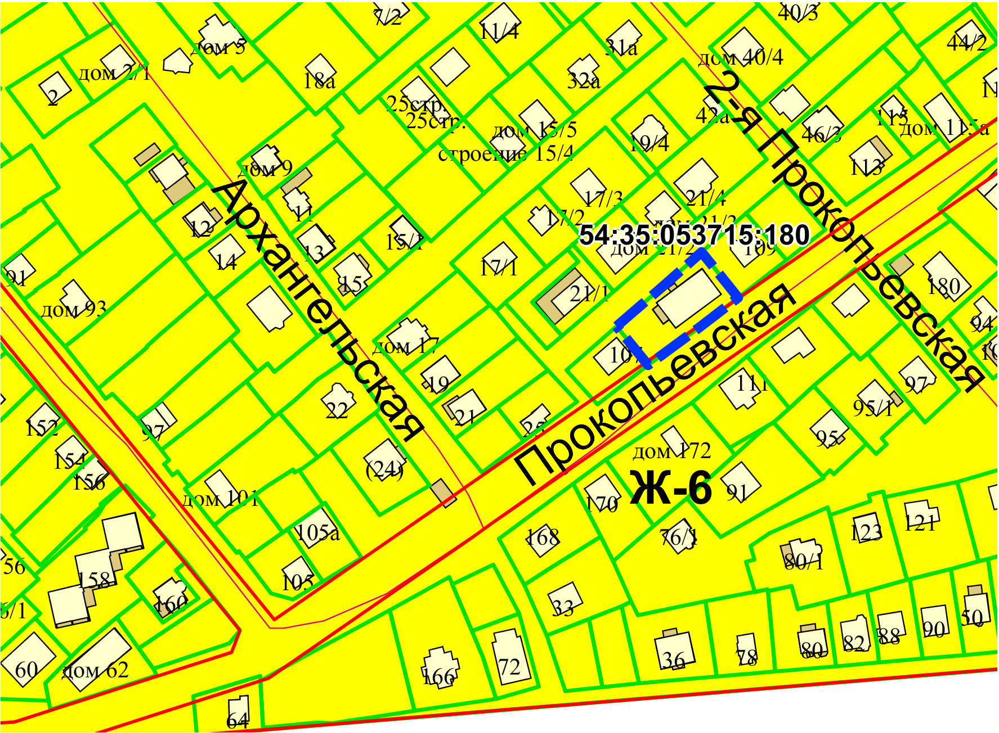
Приложения к заявлению:

